**Муниципальное бюджетное дошкольное образовательное учреждение**

**«Детский сад № 116 «Родничок» общеразвивающего вида с приоритетным осуществлением деятельности по физическому развитию детей»**

**города Чебоксары Чувашской Республики**

**План реализации**

**муниципального проекта**

**«Академия профессий»**

**на 2024-2025 учебный год**

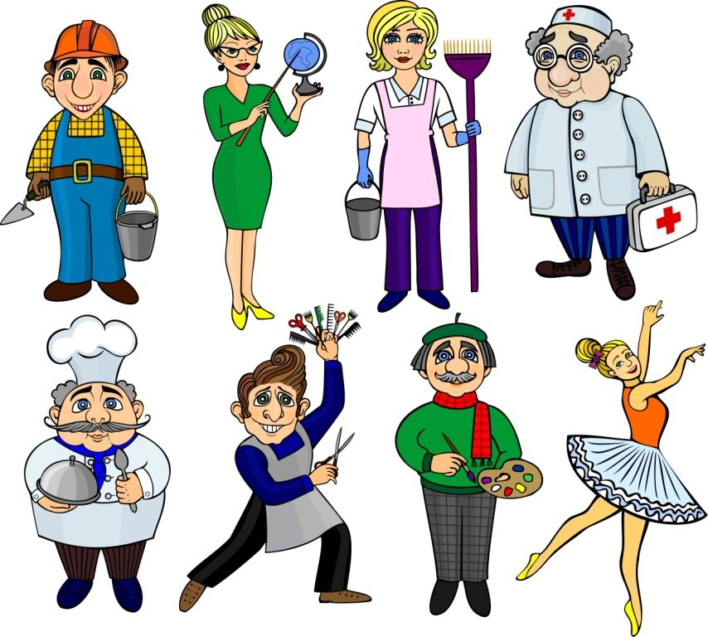

**г. Чебоксары**

**2024**

**План реализации**

**муниципального проекта**

**«Академия профессий»**

**на 2024-2025 учебный год**

В рамках реализации муниципального проекта ведется работа над реализацией проекта:

* **Педагогический проект «Академия профессий»**
* **Срок реализации программы:** с сентября 2024 года, долгосрочный

**Участники проекта:** группы раннего возраста №3 и 4, младшие группы №1 и 11, средние группы №7 и 9, старшие группы №6, 8 и 12, подготовительные к школе группы №2 и 10, родители, педагоги и специалисты ДОУ.

|  |  |  |  |  |
| --- | --- | --- | --- | --- |
|  | **Форма организации работы** | | | |
|  | **с детьми** | **с педагогами** | **с родителями** | **с социумом** |
| **Сентябрь** | Беседы «Какие профессии мне знакомы?» | Подбор методической и художественной литературы к теме проекта. | Встречи с интересными людьми: мастер - класс от мам воспитанников «Готовим вместе» | Заключение договоров и  составление  совместных  планов с  организациями и  предприятиями  города |
| **Октябрь** | Составление рассказов на тему «Кем работают мои родители».  Беседы «Человек - человек» | Разработка Лэпбука «Путешествие в мир профессий» | Оформление стенда с  привлечением  родителей  «Профессии  наших  родителей» | Экскурсия в  СОШ №45.  Профессия «учитель». |
| **Ноябрь** | Беседы «Человек - техника»  Виртуальное ознакомление детей с многообразием профессий «Все работы хороши, все профессии важны» | Организация  образовательной  деятельности по  каждому  направлению  данной  работы | Составление альбома «Мастер  своего дела» | Экскурсия в  почтовое  отделение в  рамках  Всемирного дня  почты |
| **Декабрь** | Познавательная беседа с детьми «Труд – продукт» (труд взрослых) и «Полезные навыки и привычки в быту». | Консультация  для  воспитателей «Сюжетно - ролевая игра в жизни ребенка» | Викторина «Знаете ли вы правила дорожного  движения» | Встреча с  сотрудником  ГИБДД |
| **Январь** | Чтение художественной литературы: С. Михалков «Беседа о профессиях»  Знакомство с профессией «фармацевт», «врач» «медсестра». | Обогащение предметно- пространственной среды по теме  «Профессии»:  Дидактический  материал, игры.  дидактические | Консультация для родителей «Будущее детей в наших руках» | Экскурсия в аптеки «Аптека плюс», «Магия» |
| Февраль | Знакомство с профессией повара Экскурсия на кухню детского сада.  Сюжетно - ролевая игра «Накормлю гостей». | Консультация  для  воспитателей  «Ознакомление  дошкольников с профессией - военный» | Мастер-класс  родителя-повара  «Приготовление  винегрета» |  |
| Март | Знакомство детей с  профессией  библиотекарь. | Консультация с молодыми педагогами: Организация игровой предметной среды для ознакомления с миром профессий |  | Экскурсия в детскую библиотеку им. В.Чаплиной |
| Апрель | Знакомство с профессией летчика, космонавта. | Консультация «Организация трудовой деятельности детей на участке» | Альбом «Профессий много есть на свете» | Анкетирование родителей на вопрос оценки роли в ранней профориентации своих детей |
| Май | Беседы с детьми «Есть такая профессия - Родину защищать!»  Викторина «Все профессии важны» | Творческие  Отчеты педагогов по  Итогам реализации  плана мини  проектов | Родительское собрание «Знакомим детей с профессиями. С какого возраста начинать?» | Изготовление стенгазеты «Профессии наших родителей» |
| Июнь | Выставка «Куклы в профессиональной одежде» |  |  | Пешая экскурсия по микрорайону. |
| Июль | Экскурсия старших дошкольников в музей пожарной охраны |  | Изготовление  плакатов «Берегись огня» | Посещение  Музея пожарной охраны |
| Август | Экскурсия на Красную площадь, залив. | Совместное посещение Чувашского национального музея | | |



Заведующий МБДОУ

«Детский сад №116» г.Чебоксары А.В. Семенова